Μετρώ την επιφάνεια , βρίσκω το εμβαδόν κεφ 31

Να μάθεις.
Η βασική μονάδα μέτρησης του εμβαδού είναι το τετραγωνικό μέτρο (τ.μ.). Το τ.μ. είναι ένα τετράγωνο με πλευρά 1 μέτρο
Οι υποδιαιρέσεις του τ.μ. είναι: το τετραγωνικό δεκατόμετρο (τ.δεκ.) το τετραγωνικό εκατοστόμετρο (τ.εκ.) και το τετραγωνικό χιλιοστόμετρο (τ.χιλ.)

Για το μέτρο (μ.) ισχύουν τα παρακάτω: Για το τ.μ. ισχύουν τα παρακάτω:

1 μ. = 10 δεκ. 1 τ.μ. = 100 τ.δεκ.
1. μ. = 100 εκ. 1 τ.μ. = 10.000 τ.εκ.
1. μ. = 1.000 χιλ. 1 τ.μ. = 1.000.000 τ.χιλ.

- Παρακάτω υπάρχει ένα ημιτελές τετραγωνικό δεκατόμετρο (τ.δεκ.) όπως αυτό στη σελ. 79 του Β.Μ. Χρησιμοποιώντας το χάρακά σου και το γνώμονά σου προσπάθησε να το σχεδιάσεις έτσι που να φαίνονται τα 100 τ. εκ. που περιέχει.

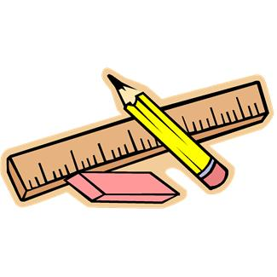

- Χρωμάτισε ένα σχήμα που να έχει εμβαδόν 12 τ.εκ.

